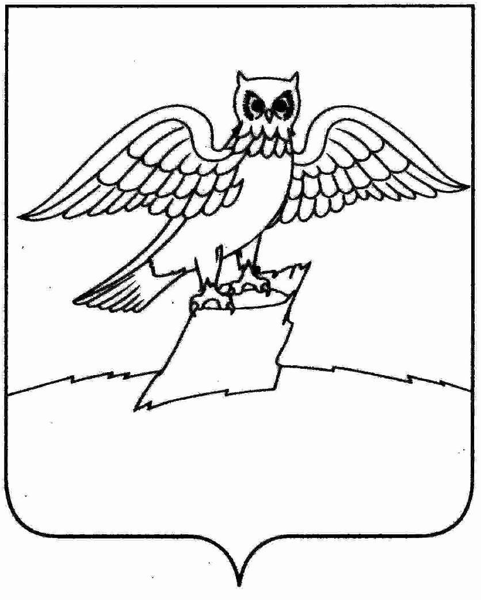
СОВЕТ НАРОДНЫХ ДЕПУТАТОВ ГОРОДА КИРЖАЧ
КИРЖАЧСКОГО РАЙОНА

РЕШЕНИЕ
27.02.2025 № 80/525

О внесении изменений в «Положение о порядке управления и
распоряжения имуществом, находящимся в муниципальной
собственности муниципального образования городское
поселение город Киржач», утвержденного решением Совета
народных депутатов городского поселения г. Киржач от
05.09.2012 №25/166

Рассмотрев представление главы города, в соответствии с Федеральным законом от 14.11.2002 № 161-ФЗ "О государственных и муниципальных унитарных предприятиях", статьей 22 Устава муниципального образования город Киржач, Совет народных депутатов

РЕШИЛ:

- Внести изменение в «Положение о порядке управления и распоряжения имуществом, находящимся в муниципальной собственности муниципального образования городское поселение город Киржач», утвержденного решением Совета народных депутатов городского поселения г. Киржач от 05.09.2012 №25/166 (далее - Положение), изложив:
  - пункт 3.5 приложения №7 "Положение о порядке использования муниципального имущества, находящегося в хозяйственном ведении муниципальных унитарных предприятий" к Положению в новой редакции:
«3.5. Сделки, совершаемые Предприятиями и подлежащие согласованию с собственником их имущества в силу требований законодательства или уставов, подлежат согласованию администрацией города Киржач в форме распоряжения при наличии положительного заключения главы администрации города, координирующего в соответствующей сфере деятельность Предприятия и (или) соответствующего отраслевого структурного подразделения администрации города Киржач, если иной порядок согласования сделок не установлен муниципальными правовыми актами.»
  - пункт 16 статьи 10 "Положение о порядке использования муниципального имущества, находящегося в хозяйственном ведении муниципальных унитарных предприятий" в новой редакции:
«16. Контроль за деятельностью унитарного предприятия осуществляется Советом народных депутатов муниципального образования г.Киржач , администрацией города Киржач и другими уполномоченными органами.
Бухгалтерская отчетность муниципального унитарного предприятия, основанного на праве хозяйственного ведения, подлежит обязательной ежегодной аудиторской проверке независимым аудитором в случаях, если:
- объем выручки от продажи продукции (выполнения работ, оказания услуг) за предшествовавший отчетному год превышает 50 миллионов рублей;
- сумма активов бухгалтерского баланса по состоянию на конец года, предшествовавшего отчетному, превышает 20 миллионов рублей.
Администрацией города Киржач могут быть определены иные случаи проведения обязательной ежегодной аудиторской проверки бухгалтерской отчетности муниципального унитарного предприятия в соответствии с действующим законодательством.
Аудиторская проверка осуществляется не позднее второго квартала года, следующего за отчетным.
Обязательные аудиторские проверки, предусмотренные настоящим пунктом, осуществляются уполномоченными аудиторскими организациями или индивидуальными аудиторами, отобранными в порядке, определенном действующим законодательством.»
2. Контроль за исполнением данного решения возложить на комитет по бюджету, собственности, экономической и налоговой политике.
3. Настоящее Решение вступает в силу со дня официального опубликования (обнародования).

Зам.председателя Совета народных депутатов  г. Киржач | Временно исполняющий полномочия  главы администрации г. Киржач
Н.К. Никитина | А.В. Федотов

